Ziekte of infectie?

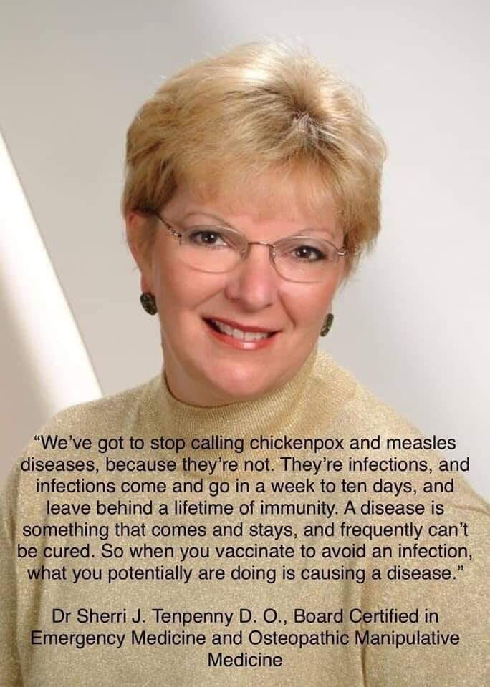

Deze boodschap kwam onlangs op Twitter voorbij. De vraag is: is dit serieus of wat is dit? goochelen met woorden? Het zijn infecties, staat er alsof infecties niet gevaarlijk kunnen zijn? Een week tot 10 dagen, nou de mazelen duurt ongeveer 6 weken als je het goed wil doen.
Nu heb ik geleerd dat er twee soorten infecties zijn:
- Bacteriële infecties, te behandelen (nog wel) met antibiotica.
- Virus infecties niet te behandelen met antibiotica.
En vallen allemaal wat mij betreft onder ziekte, een ziekte is niet iets dat blijvend is, het kan wel maar de ziekte kan ook overwonnen worden.
Hoe kunnen we nu virusinfecties behandelen. De huidige aanpak is ze te voorkomen met vaccins, maar daar zitten veel nadelen aan. Men weet namelijk niet hoe een virus eruit ziet dus de ontwikkelde vaccins zijn vaak niet adequaat omdat het virus in de tussentijd al weer gemuteerd(veranderd) kan zijn. Daarnaast zijn er tal van negatieve bijwerkingen omdat er nogal wat rommel in de vaccins zit zoals aluminium die zoals alle artsen weten neurotoxisch(gif voor de zenuwen) is. Maar we accepteren dat voor “the greater good”? Dus mensen opofferen om anderen te redden? Het is ook een groot verschil of aluminium via onze voeding binnenkomt of direct in ons lichaam gespoten wordt. Via de voeding en de spijsvertering wordt het aluminium weer uitgescheiden, als het direct in ons lichaam gespoten wordt zoals met vaccins dan gaat het overal in het lichaam zitten ook in de hersenen en zie het er dan maar weer eens uit te krijgen. Bovendien heeft men al glyfosaat(Roundup) in vaccins aangetroffen waardoor het aluminium nog dieper in de hersenen kan doordringen, met alle gevolgen van dien.
Dus virusinfecties kun je feitelijk alleen behandelen met goede zorg en b.v. het extra toedienen van vitamines. Daarnaast biedt de homeopathie ook nog ondersteuning, lees het werk van Tinus Smits over het Post Vaccinaal Syndroom en het werk van dr. Isaac Golden die grootschalige onderzoeken deed in India, Cuba en Zuid Amerika met zeer goede resultaten. In wezen is de homeopathie de basis van de geneeskunst. De fysieke beperkingen van stoffen wordt in deze benadering overstegen en zodoende zijn de middelen ongevaarlijk voor de mens. Bovendien is de kostenfactor vele malen lager. We moeten niet vergeten dat alle stoffen die in het menselijke lichaam binnenkomen als vreemd gezien worden als niet eigen en dat roept tegenreacties c.q. bijwerkingen op. Dit fenomeen wordt door de homeopathie teniet gedaan waardoor de medicijnen vele malen meer werkzaam en ongevaarlijk zijn. Een mens is niet alleen een fysiek wezen maar ook een geestelijk wezen.
Zolang de pharma industrie geen uitsluitsel geeft over wat er in de vaccins zit en hoe de vaccins tot stand komen en of de vaccins veilig zijn en over welk virus we het hebben, kunnen en mogen we ze niet toelaten. Het is volkomen onverantwoord. De politiek dient dan ook maatregelen te nemen om de productie van vaccins aan wetenschappelijke criteria te koppelen. Doet de politiek dat niet dan bevorderen ze alleen een verkoopmodel zonder garanties.

